Ejercicios Espirituales del 01 al 07 de agosto de 2012

Durante los días citados el grupo de Hermanas que realizamos los ejercicios espirituales en la casa Provincial pudimos acercarnos al método propuesto por San Ignacio de Loyola, para ello, Don Joaquín Martin Abad, Vicario Episcopal para la vida Consagrada nos acompañó, día a día brindaba las orientaciones para los ejercicios ignacianos, al igual las enriquecía con su experiencia de vida y consagración.
Compartimos la primera anotación del libro de los ejercicios espirituales de San Ignacio de Loyola que consideramos fundamental al iniciar nuestros ejercicios:
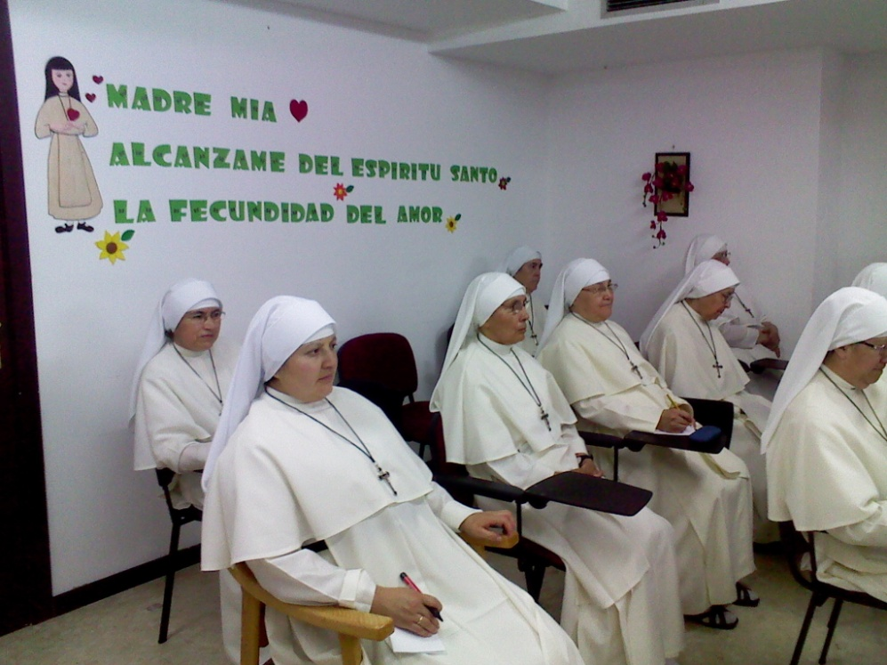
“Que por este nombre, ejercicios espirituales, se entiende todo modo de examinar la consciencia, de meditar, de contemplar, de orar vocal y mental, y de otras espirituales operaciones, según que adelante se dirá. Porque así como el pasear, caminar y correr son ejercicios corporales; por la misma manera, todo modo de preparar y disponer el ánima para quitar de sí todas las afecciones desordenadas y, después de quitadas, para buscar y hallar la voluntad divina en la disposición de su vida para la salud del ánima, se llaman ejercicios espirituales”.
Son interesantes y de mucho bien para cada una de nosotras los siguientes temas a mencionar:
- La fraternidad: en la cual se expuso cómo los bloqueos que se presentan en comunidad son muchas veces nuestras propias limitaciones.
Al igual la necesidad de hacer una revisión de la vida fraterna, en dónde se nos invitó a preguntarnos:
- ¿Me siento hija de Dios?
- ¿Hermana de Jesucristo?
- ¿Soy capaz de poner en común mis cualidades, dones, etc.?
De la transparencia en las relaciones se llega al verdadero amor. Amar en la sinceridad y la caridad con el Espíritu que se nos ha dado: Rm 5,5: “Y la esperanza no falla, porque el amor de Dios ha sido derramado en nuestros corazones por el Espíritu Santo que nos ha sido dado”.
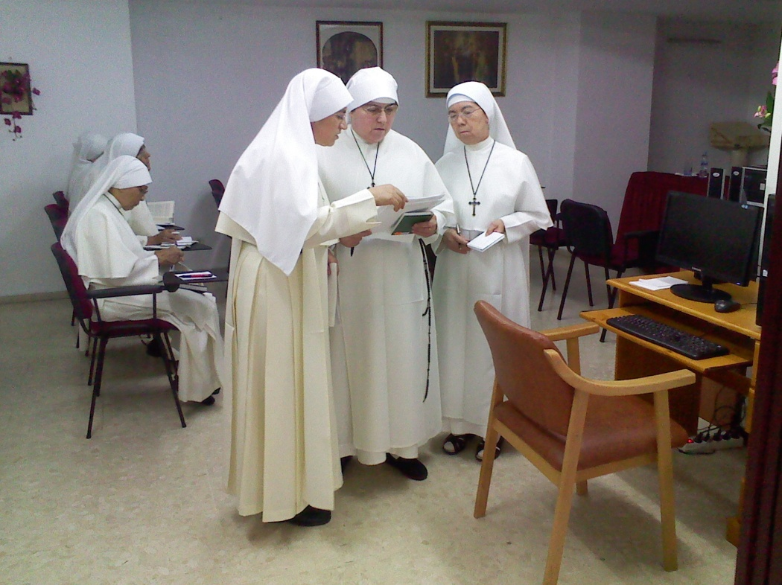
- Contemplar la Pasión del Señor: San Ignacio dentro de los Ejercicios Espirituales nos propone la contemplación de la cruz, donde lo más importante es meternos dentro de la escena, como si estuviéramos allí.
"Imaginando a Cristo Nuestro Señor delante y puesto en cruz, hacer un coloquio: cómo de Creador ha venido a hacerse hombre y de vida eterna, a muerte corporal, y así murió por mis pecados.

Otro tanto mirándome a mí mismo preguntarme qué he hecho por Cristo, qué hago por Cristo, qué debo hacer por Cristo, y viéndole así, colgado en la cruz, pensar en lo que se sugiera."(San Ignacio de Loyola).

Es de vital importancia que meditemos en la Pasión de nuestro Señor Jesucristo y que unamos nuestras vidas a su Pasión, el peso de cada día, los males y enfermedades, las pequeñas o grandes contrariedades, todo ello asociado al dolor salvífico de Cristo hará que caminemos con la mirada y el corazón puesto en Aquel que se entregó por nosotros y que continuamente nos llama a la fidelidad y la entrega generosa en este camino de consagración religiosa.

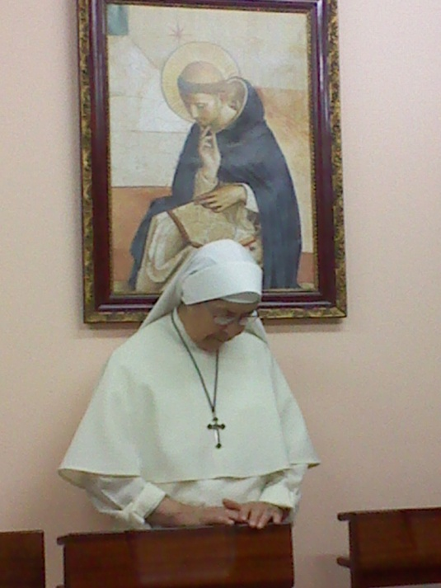
«Contemplari et contemplata aliis tradere». Realizamos la novena en honor a nuestro Padre Santo Domingo, en ambiente de familia, por grupos de liturgia se meditó en diferentes aspectos de la vida de este santo Predicador. Todo fue de gran riqueza para cada una de nosotras, nos ayudó a conocer o recordar aspectos de su vida, sobretodo, aquellos que invitan a la entrega generosa y confiada en los designios de amor de Dios.

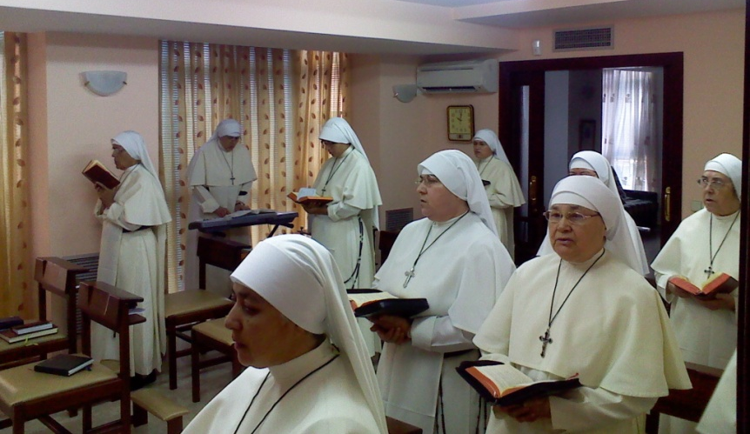

La alabanza litúrgica, la adoración del Santísimo Sacramento, el rezo del Santo Rosario y otros elementos de la vida propia de la Dominica Hija de Nuestra Señora de Nazareth, impregnaron el ambiente de silencio y a su vez de escucha de estos días de retiro.

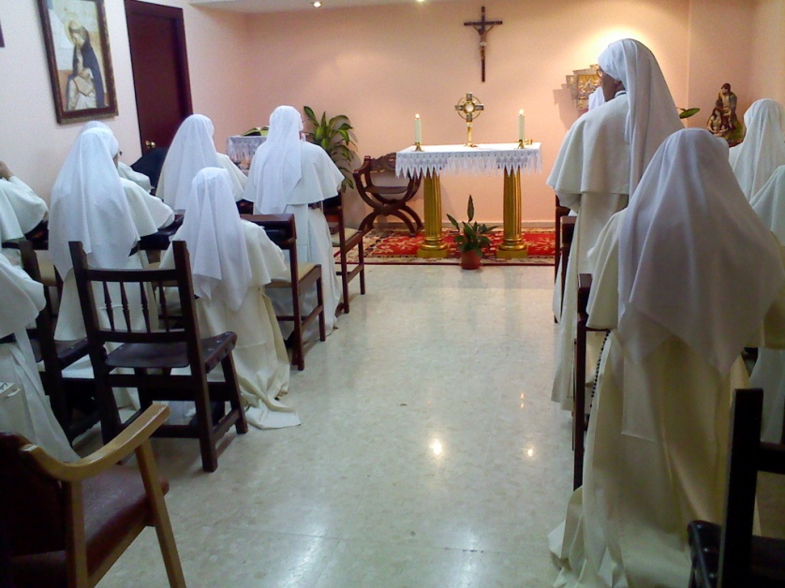

Celebramos con gran gozo la Solemnidad de nuestro Padre Santo Domingo con una bella Eucaristía presidida por Don Joaquín Martin Abad, terminando así estos días de Ejercicios Espirituales, en los que la presencia de nuestros amados Fundadores palpitó a diario, impulsándonos así a continuar en el legado que nos han dejado, para ello compartimos y expusimos las tradiciones y costumbres de nuestra Congregación apoyándonos en los documentos de nuestro Instituto Religioso (Directorio, Constituciones, etc.).

Al terminar la jornada del día 08 cada Hermana agradeció a nuestra Superiora Provincial, Madre María Luisa Cárdenas por la programación y planeación de estos Ejercicios Espirituales, a ella y a la Hermana Lilia Barreto agradecemos su cercanía y servicio, Dios les continúe bendiciendo por hacer de la Casa Provincial un lugar de acogida, tranquilidad y oración, abriéndonos las puertas con la alegría de la donación y entrega a ejemplo de la casita de Nazareth.

Ahora ya en nuestras diferentes Comunidades Locales es donde con la gracia de Dios podremos dar a los demás lo que contemplamos y vivimos en este tiempo de gracia y bendición.

